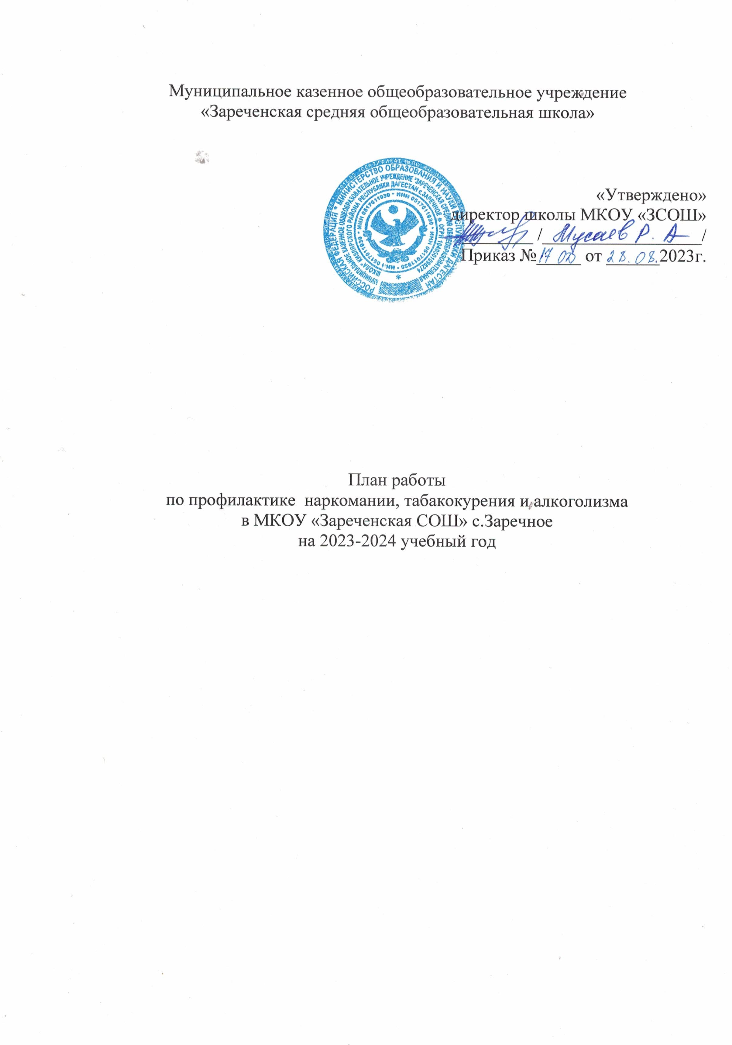

Цель: формирование у учащихся школы негативного отношения к табакокурению, к употреблению спиртных напитков, наркотических и психотропных веществ через воспитание мотивации здорового образа жизни.

Задачи:

1. Формирование знаний об опасности различных форм зависимостей, негативного отношения к ним путём просветительской и профилактической деятельности с учащимися, педагогами, родителями.

2.Обеспечение условий для организации и проведения мероприятий, направленных на формирование у учащихся стремления к ведению здорового образа жизни; повышать значимость здорового образа жизни, престижность здорового поведения через систему воспитательных мероприятий.

3.Организация совместной работы с родителями, педагогами и общественностью по профилактике употребления употреблению спиртных напитков, наркотических и психотропных веществ, табачных изделий.

4. Организация работы по развитию информационного поля по профилактике употребления спиртных напитков, наркотических и психотропных веществ, табачных изделий.

5.Продолжить развитие коммуникативных и организаторских способностей учащихся, способности противостоять негативному влиянию со стороны.

|  |  |  |  |  |  |
| --- | --- | --- | --- | --- | --- |
| № п/п | Наименование мероприятия | Класс/ возраст | Дата проведения | Ответственный исполнитель | Отметка  о выполнении |
| 1 | Изучение изменений в нормативно-правовой базе антинаркотической политики и системы профилактики безнадзорности и правонарушений несовершеннолетних |  | Сентябрь | Заместитель директора по ВР |  |
| 2 | Социально-психологическое тестирование обучающихся.  Информационная работа с учащимися и их законными представителями | с 13 лет | февраль | Заместитель директора по ВР  Педагог- психолог |  |
| 3 | Консультация для родителей обучающихся 7-11-х классов школьным педагогом-психологом на тему «Профилактика вредных привычек у подростков» | 7-11 | Сентябрь | Педагог- психолог |  |
| 4 | Создание и распространение листовок и памяток для детей и родителей «Формула здоровья» | 7-11 | Сентябрь | Социальный педагог  Отряд волонтёров |  |
| 5 | Конкурс рисунков «Наш выбор – здоровье» | 4-6 | Октябрь | Классные руководители  социальный педагог |  |
| 6 | « Он-лайн викторина «Выбери жизнь!» | 9 | Октябрь 2021 года | Классные руководители  социальный педагог |  |
| 7 | Книжная выставка по  пропаганде ЗОЖ  «Мир здоровых привычек» | 1-11 | Октябрь | Классные руководители  библиотекарь |  |
| 8 | Профилактическая акция «Курению – НЕТ!» | 5-11 классы | Октябрь-ноябрь | Классные руководители  социальный педагог  Заместитель директора по ВР |  |
| 9 | Фотовернисаж «Парад полезных привычек» | 5-11 классы | Апрель | Классные руководители  социальный педагог  Заместитель директора по ВР |  |
| 10 | Общешкольный  онлайн флэш-моб в формате музыкальной зарядки, направленный на привлечение внимания к здоровому образу жизни | 1-11 класс | Март | Отряд волонтёров | . |
| 11 | Акция «Стоп, сигарета» | 8-11 | Ноябрь | Отряд волонтёров |  |
| 12 | Информирование родителей о структурах, способных оказать помощь семье и ребёнку, о телефонах органов системы профилактики | 5-11 | Ноябрь | Социальный педагог, классные руководители |  |
| 13 | Акция «Сообщи, где торгуют смертью» |  | Ноябрь | волонтёры |  |
| 14 | Акция: «Красные тюльпаны надежды» к Всемирному дню борьбы со СПИДОМ | 10-11 | Декабрь | социальный педагог  рук.отряда волонтёров |  |
| 15 | Конкурс социальной рекламы «Вредные привычки – нам не друзья» | 8-9 | апрель | социальный педагог  рук.отряда волонтёров |  |
| 16 | Тематическое мероприятие «Путешествие по островам здоровья» | 5 класс | Январь | Классные руководители |  |
| 17 | Участие во Всероссийском дне безопасности | 1-11 | ежемесячно | Классные руководители |  |
| 18 | Проведение акции по выполнению нормативов испытаний комплекса ГТО  «#Ударим комплексом ГТО по наркомании и табакокурению!#» | 8-11 | Февраль | Учителя физической культуры |  |
| 19 | Неделя профилактики вредных привычек. | 1-11 | Март | Классные руководители |  |
| 20 | Разработка рекомендаций для родителей «Что делать, если в дом пришла беда», «Создание дома, свободного от наркотиков». |  | Март | Педагог- психолог |  |
| 21 | Тематическая игра, направленная на профилактику алкоголя и табакокурения «Меч-кладенец» | 8 | Март | Классные руководители |  |
| 22 | Месячник правовых знаний  Деловая игра «Как прожить до 100 лет?» | 10 | Апрель | Педагог- психолог  Социальный педагог |  |
| 23 | Книжная выставка «Ваш выбор-здоровье, жизнь, успех» |  | Апрель | библиотекарь |  |
| 24 | Анкетирование учащихся «Отношение подростка к пагубным привычкам». | 7 –9 | Апрель | социальный педагог |  |
| 25 | Акция «Нет безвредного табака» ко Всемирному дню без табака | 7-8,10 классы | Май | рук.отряда волонтёров |  |
| 26 | Диспут «Можно ли избавиться от вредных привычек» | 10 классы | Май | Социальный педагог |  |
| 27 | Проведение мониторинга  и анализа состояния работы  по профилактике наркомании | - | Июнь-август | Заместитель директора по ВР |  |
| 28 | Проведение родительских собраний по вопросу профилактики табакокурения, наркомании и алкоголизма | - | По плану проведения  Родит. собраний | Заместитель директора по ВР |  |
| 29 | Организация просмотров видеоматериалов профилактической направленности | 1-11 классы | По графику | Социальный педагог |  |
| 30 | Встречи - беседы с инспектором ПДН, сотрудником прокуратуры в рамках межведомственного взаимодействия (по отдельному плану) | 1-11класс | В течение всего периода | завуч по ВР, социальный педагог |  |
| 31 | Проведение цикла лекций, бесед, классных часов по профилактике правонарушений и формирования правовой культуры | 1-11 класс | В течение всего периода | социальный педагог, классные руководители |  |
| 32 | Выявление учащихся, склонных к употреблению алкоголя, табака. Посещение на дому. Составление индивидуального плана работы. Привлечение к внеурочной деятельности. | 1-11 класс | В течение всего периода | завуч по ВР, классные руководители, социальный педагог |  |
| 33 | Участие в конкурсах, акциях (по дополнительному графику) | 1-11класс | В течение всего периода | Классные руководители |  |
| 34 | Размещение информации на официальном сайте о действующих «горячих линиях», «телефонов доверия» с целью обеспечения правовой защищенности обучающихся |  | В течение всего периода | завуч по ВР, социальный педагог |  |
| 35 | Доведение до учащихся информации о местах и порядке оказания анонимной медицинской и психологической помощи (оформление стенда с информацией) |  | В течение всего периода | завуч по ВР, социальный педагог, педагог- психолог |  |
| 36 | Выпуск тематических бюллетеней «Наркотики и закон», «Выбор», «Миссия - жить» |  | В течение всего периода | рук. отряда волонтёров |  |
|  | Размещение тематического материала по проблемам зависимостей, ответственности за правонарушения на сайте МКОУ «Зареченская СОШ» (наркомания, игромания и др.) |  | август | завуч по ВР, социальный педагог |  |

**ПЛАН- ГРАФИК**

**проведения тематических бесед**

|  |  |  |
| --- | --- | --- |
| **1-4 класс «Умей сказать «Нет» табакокурению».** | | |
| №п.п | тема | Период проведения |
| 1 | Мой режим дня - мое здоровье | сентябрь |
| 2 | Вредные привычки и их профилактика | октябрь |
| 3 | Что такое пассивное курение. | ноябрь |
| 4 | Невидимые враги человека, которые ему мешают жить (нецензурные слова, курение, алкоголь...) | декабрь |
| 5 | Правильное питание – залог здоровья | январь |
| 6 | Умей сказать «Нет!» | февраль |
| 7 | Солнце, воздух и вода– наши лучшие друзья! | март |
| 8 | Как провести свободное время с пользой? | апрель |
| 9 | Моѐ здоровье в моих руках | май |
| **5-8 класс «Умей сказать «Нет» употреблению спиртных напитков»** | | |
|  | Влияние алкоголя на развитие подростка | сентябрь |
|  | Умение отвечать за себя | октябрь |
|  | Спорту - да! Спиртному - нет! | ноябрь |
|  | Осторожно, опасность! | декабрь |
|  | Умей сказать «Нет!» | январь |
|  | Береги здоровье смолоду | февраль |
|  | Как провести свободное время с пользой? | март |
|  | Учись на чужих ошибках! | апрель |
|  | Строим дом своего здоровья | май |
| **9-11 класс «Умей сказать «Нет» наркотическим веществам»** | | |
|  | Чтобы тело и душа были молоды | сентябрь |
|  | Научись решать свои проблемы или правила бесконфликтного существования. | октябрь |
|  | Употребление, злоупотребление, болезнь | ноябрь |
|  | Чужой беды не бывает. Наркотики уничтожают человеческое достоинство | декабрь |
|  | Особенности поведения и черты личности тех, кто употребляет наркотики | январь |
|  | Как прервать нежелательную дружбу | февраль |
|  | Умей сказать «Нет!» | март |
|  | “Я” и общественное мнение | апрель |
|  | Жизнь в своем формате. | май |

Примечание: в план работы могут вноситься изменения и дополнения с учётом криминогенной обстановки, изменениями в региональных, муниципальных нормативно- правовых документов